Visualizador de 7 segmentos.
Logica Combinacional


PONDERACIÓN: 7.5
HORAS APROXIMADAS: 18

Universidad San Carlos de Guatemala
Facultad de ingeniería.
Ingeniería en ciencias y sistemas

Índice
Índice 1
Competencias 2
Objetivos 2
General 2
Específicos 2
Descripción / Enunciado 3
Entregables 5
Consideraciones 6
Cronograma 8
Evaluación 9
Valores 11

Competencias
El estudiante diseña e implementa funciones booleanas simplificadas mediante mapas de Karnaugh y álgebra booleana, aplicando términos mínimos y máximos para optimizar circuitos combinacionales en sistemas de visualización digital.
El estudiante fábrica compuertas lógicas básicas (AND, OR, NOT, NAND, NOR) utilizando transistores bipolares y resistencias sobre placas de circuito impreso, integrando estos elementos con compuertas TTL para crear sistemas híbridos de lógica digital.
El estudiante integra sistemas de visualización digital que permiten lectura desde múltiples perspectivas, implementando lógica positiva y negativa simultáneamente para crear interfaces usuario-máquina adaptables a diferentes condiciones de operación.

Objetivos

General
Desarrollar un sistema físico funcional que permita simular un visualizador de 7 segmentos bidireccional (normal y espejo), aplicando los conceptos de lógica combinacional, electrónica digital y diseño de circuitos.

Específicos
- Implementar funciones booleanas simplificadas mediante mapas de Karnaugh para el control de cada segmento del display.
- Diseñar compuertas lógicas transistorizadas para los segmentos seleccionados, integrando además compuertas TTL para el resto del sistema.
- Ensamblar físicamente los circuitos utilizando placas y protoboard, considerando tanto lógica positiva como lógica negativa.
- Validar la funcionalidad del prototipo con simulaciones en Proteus y pruebas reales en laboratorio.

Descripción / Enunciado
La presente práctica tiene como finalidad el diseño e implementación de un sistema de visualización mediante displays de 7 segmentos creado a partir de luces led y funciones booleanas, orientado a simular el funcionamiento de un semáforo inteligente que pueda ser visualizado desde dos direcciones opuestas. Este sistema deberá mostrar una palabra personalizada de 8 caracteres (letras y/o números) tanto en su forma normal como en espejo, facilitando la lectura desde distintos puntos de vista en una intersección urbana.

Para su implementación, el sistema se divide en dos componentes principales:
- Visualización frontal (normal): se utilizará un display de 7 segmentos de tipo cátodo común, cuya lógica será implementada a partir de términos mínimos.
- Visualización trasera (espejo): se emplea un display de tipo ánodo común, programado mediante términos máximos que generen la inversión deseada.

Los segmentos a, c, d, f y g serán implementados utilizando compuertas lógicas transistorizadas, fabricadas sobre placas de circuito impreso, mientras que los segmentos b, e, y el punto decimal (pt) se desarrollarán con compuertas TTL sobre protoboard.
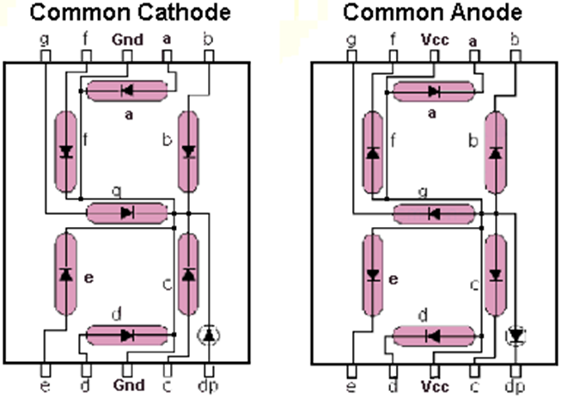
Imagen ilustrativa del display de 7 segmentos de ánodo y cátodo comunes.
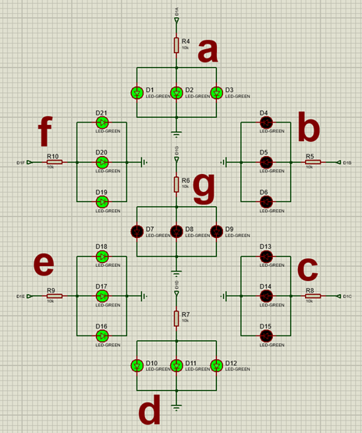
Imagen ilustrativa de la representación esperada en el simulador de Proteus.
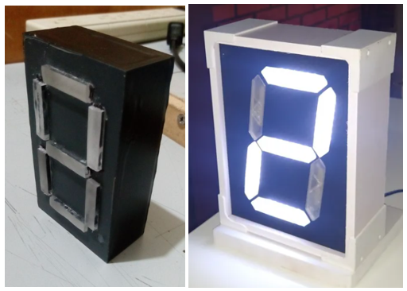
Imágenes ilustrativas de una maqueta de referencia del prototipo esperado

Tecnologías / Plataforma

Para la realización de la práctica deberá hacer uso de la plataforma de simulaciones Proteus, ya que es el programa establecido para este curso. Puede utilizarse también para la creación o implementación de PCB para las placas solicitadas.

Entregables
Para la evaluación completa de la práctica, cada grupo deberá presentar los siguientes entregables, respetando el formato, los medios de entrega y los requisitos establecidos:

1. Archivo de simulación
Un archivo con extensión .pdsprj generado en Proteus, que contenga todo el circuito combinacional completo y funcional. El circuito debe estar consolidado en un solo archivo, sin divisiones por módulos independientes.

2. Documento técnico (PDF)
Contenido obligatorio del informe:

- Carátula: Debe incluir el nombre del curso, título de la práctica, número de grupo, nombres de los integrantes, semestre y año.
- Introducción: Explicación general del propósito de la práctica y su relevancia dentro del curso.

- Objetivos: objetivo general y objetivos específicos claramente definidos.
- Contenido técnico:
- Funciones booleanas implementadas para cada carácter.
- Mapas de Karnaugh utilizados para la simplificación lógica.
- Diagramas del diseño del circuito (físico y simulado).
- Listado y descripción del equipo y materiales utilizados.
- Presupuesto detallado.
- Aporte individual de cada integrante: Breve descripción del rol y contribución de cada miembro del grupo.
- Conclusiones: Análisis final del desarrollo de la práctica y aprendizajes obtenidos.
- Anexos
- Diagrama del circuito impreso (PCB).
- Fotografías del montaje en protoboard y placas.

3. Repositorio en GitHub
Crear un repositorio público o privado (agregando a DCSM2407 asignado como colaborador), con el nombre: P1_ORGA_G#
Este repositorio debe incluir:
- Archivo .pdsprj del circuito.
- Documentación en pdf.
- Fotografías del circuito físico.
- Diagramas y archivos de diseño utilizados.
4. Enlace de entrega
La entrega oficial se realizará a través de la plataforma UEDI, donde únicamente un integrante del grupo deberá subir el enlace del repositorio GitHub.

Consideraciones
- Toda la práctica debe desarrollarse de manera completamente física. No se aceptarán proyectos simulados únicamente en software.
- Cada grupo debe desarrollar al menos tres funciones con compuertas transistorizadas, montadas en cuatro placas físicas. Estas deben estar correctamente etiquetadas sobre el cobre con el identificador de grupo, semestre y año en el formato: G#_S2_2025. Placas sin rotulación no serán calificadas.
- Los circuitos montados en protoboard serán desarmados inmediatamente al finalizar la calificación por parte del auxiliar, para evitar el uso compartido entre grupos.
- El display frontal debe utilizar lógica basada en términos mínimos, y el display posterior (modo espejo) debe implementarse con términos máximos, de no respetar esta restricción no tendrá derecho a calificación.

Listado de componentes permitidos:
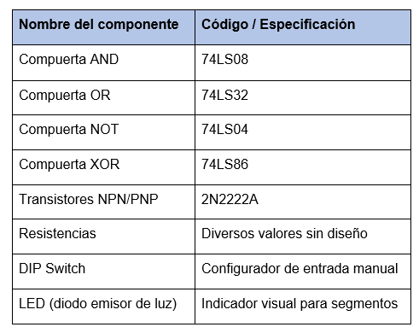

Abecedario de Display de 7 segmentos:
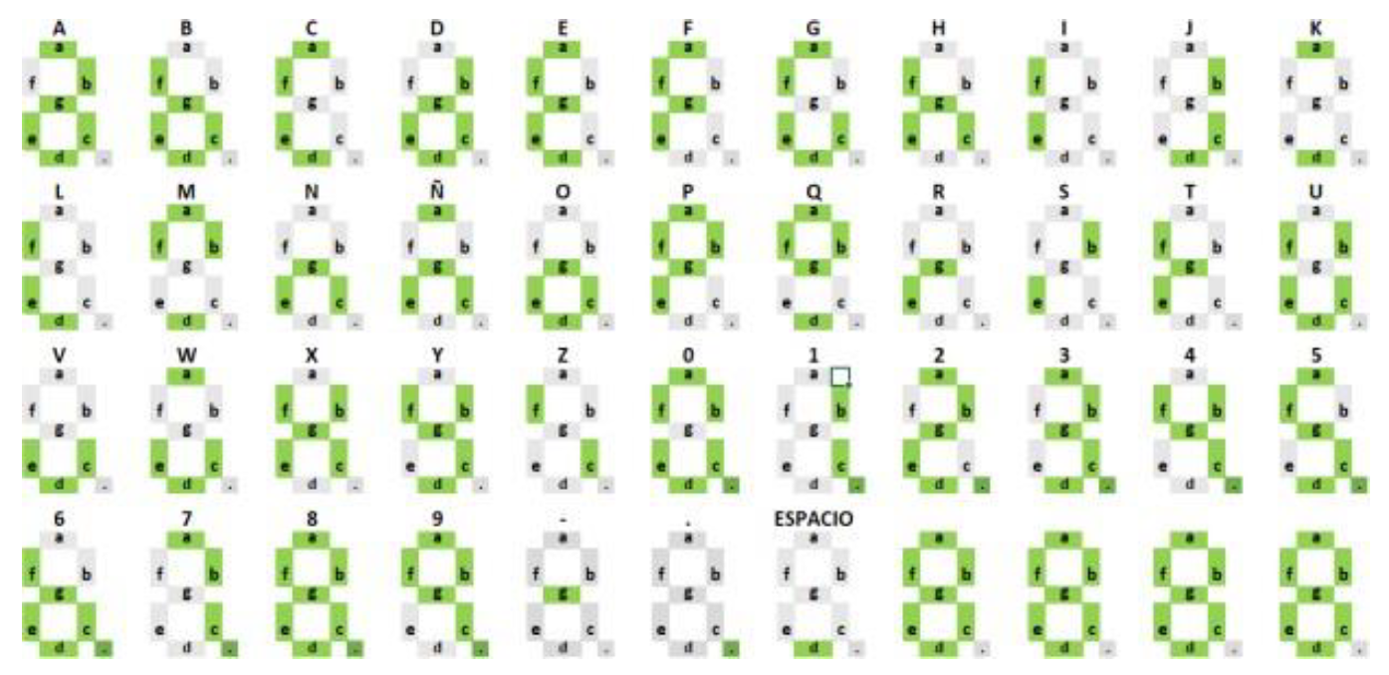

Cronograma

Tarea | Fecha
Asignación de la práctica / Entrega del enunciado
Fecha de entrega
Fecha de calificación

Rúbrica de Calificación

Criterio | Descripción | Puntos Máximos
Funcionamiento correcto | Display Cátodo Común | 25
Implementado en físico | Segmento 1 en PCB | 2.5
Implementado en físico | Segmento 2 en PCB | 2.5
Implementado en físico | Segmento 3 | 1.5
Implementado en físico | Segmento 4 | 1.5
Implementado en físico | Segmento 5 | 1.5
Implementado en físico | Segmento 6 | 1.5
Implementado en físico | Segmento 7 | 1.5
Implementado en físico | Segmento Punto | 1.5
Funcionamiento correcto | Display Anodo Común | 25
Implementado en físico | Segmento 1 en PCB | 2.5
Implementado en físico | Segmento 2 en PCB | 2.5
Implementado en físico | Segmento 3 | 1.5
Implementado en físico | Segmento 4 | 1.5
Implementado en físico | Segmento 5 | 1.5
Implementado en físico | Segmento 6 | 1.5
Implementado en físico | Segmento 7 | 1.5
Implementado en físico | Segmento Punto | 1.5
Cumple con todos los requisitos | Documentación | 12
Respuesta grupal | Preguntas sobre implementación técnica para verificar autoría | 10

Valores
En el desarrollo de la práctica, se espera que cada estudiante demuestre honestidad académica y profesionalismo. Por lo tanto, se establecen los siguientes principios:
- Originalidad del Trabajo
  - Cada estudiante o equipo debe desarrollar su propio código y/o documentación, aplicando los conocimientos adquiridos en el curso.
- Prohibición de Copias y Plagio
  - Si se detecta la copia total o parcial del código, documentación o cualquier otro entregable, la calificación será de 0 puntos.
  - Esto incluye la reproducción de código entre compañeros, la reutilización de proyectos de semestres anteriores o el uso de código externo sin la debida referencia.
- Uso Responsable de Recursos Externos
  - El uso de bibliotecas, frameworks y ejemplos de código externos está permitido, siempre y cuando se referencian correctamente y se comprendan plenamente. ( Consultar con el catedrático su política)
- Revisión y Detección de Plagio
  - Se podrán utilizar herramientas automatizadas y revisiones manuales para identificar similitudes en los proyectos.
  - En caso de sospecha, el estudiante deberá justificar su código y demostrar su desarrollo individual o en equipo. Si este extremo no es comprobable la calificación será de 0 puntos.
Al detectarse estos aspectos se informará al catedrático del curso quien realizará las acciones que considere oportunas.

